森林之歌
雙流自然教育中心
※ 10:30~12:00分成A、B 兩組輪流於野外及探索屋進行活動
SL-TA0512 | 森林之歌
類別 | □戶外教學 ■主題活動 □專業研習 □環境解說 □特別企劃
活動月份 | □一月 □二月 ■三月 □四月 □五月 □六月  □七月 □八月 □九月 □十月 □十一月 □十二月
假日／非假日 | ■週末 □寒假 □暑假 □非假日 □不限 □特殊節日
活動內涵 | 遊憩/休閒 □—□—□—■—□—□—□—□—□—□—學校/教育
活動簡介 | 暖暖的三月天讓我們一起去雙流！去雙流森林的沿山步道探險，看看雙流的牛樟巨木，在國家森林志工的解說之下，你看到的雙流森林絕對跟你自己走看到的不一樣，每棵植物後面都有精彩的故事，感受自然環境與動植物生態的奧妙。在森林浴之後接著回到雙流教育中心的教室裡讓我們來彩繪木頭魚片，將你在雙流溪流裡觀察到的魚類畫在木頭魚片上，或是自由發揮想像力，做成美麗的裝飾品，帶回家之後成為在雙流的美麗回憶！
活動目標 | 1、培養親子關係與鍛鍊體力及耐力  2、觀察沿山步道動植物生態  3、親近、安靜的享受自然  4、接近自然與萬物之間的互動
活動日期/時間 | 第一梯：105年3月19日（六）9：30~12：30  第二梯：105年3月26日（六）9：30~12：30
地點 | 雙流國家森林遊樂區
所需時間 | 3小時
適用對象 | 5歲以上一般民眾與親子，共60位。
活動費用 | 費用50元含解說及DIY材料費。門票及停車費自行負擔。
報名方式 | 線上報名系統（山林悠遊網、Beclass）、電子郵件、傳真預約報名（名額不足將開放現場報名）
課程內容及簡介
時間 | 單元 | 地點 | 內容
09：00~10：30 | 報到與報名 | 停車場 | 報到與報名
09：30~11：30 | 與大自然捉迷藏！ | 沿山步道 | 分組由國家森林志工帶領讓參與者沿著沿山步道深入觀察自然，並在固定探索點觀察生態。
11：00~12：00 | 年年有魚！ | 探索屋 | 將雙流溪流裡觀察到的魚類畫在木頭魚片上，加上簡單的繩結，做成美麗的裝飾品！
12：00~12：30 | 心得與回饋 | 探索屋 | 心得回饋及問卷時間

★報名方式：
- 本活動可以透過以下方式報名：
（1）「台灣山林悠遊網」線上報名系統 操作步驟於下一頁
（2）Beclass報名系統
第一梯次 3/19 http://goo.gl/aCuHPa
第二梯次 3/26 http://goo.gl/ity21S
（3）傳真 08-8701019
（4）電子郵件 slnc543@gmail.com
（5）若招生人數不足則開放現場報名

搜尋山林悠遊網，進入網頁
http://trail.forest.gov.tw/NC/NC_1_3.aspx?NEC_ID=sl
下拉網頁捲軸，選擇「森林之歌」活動欄位，點入報名即可。
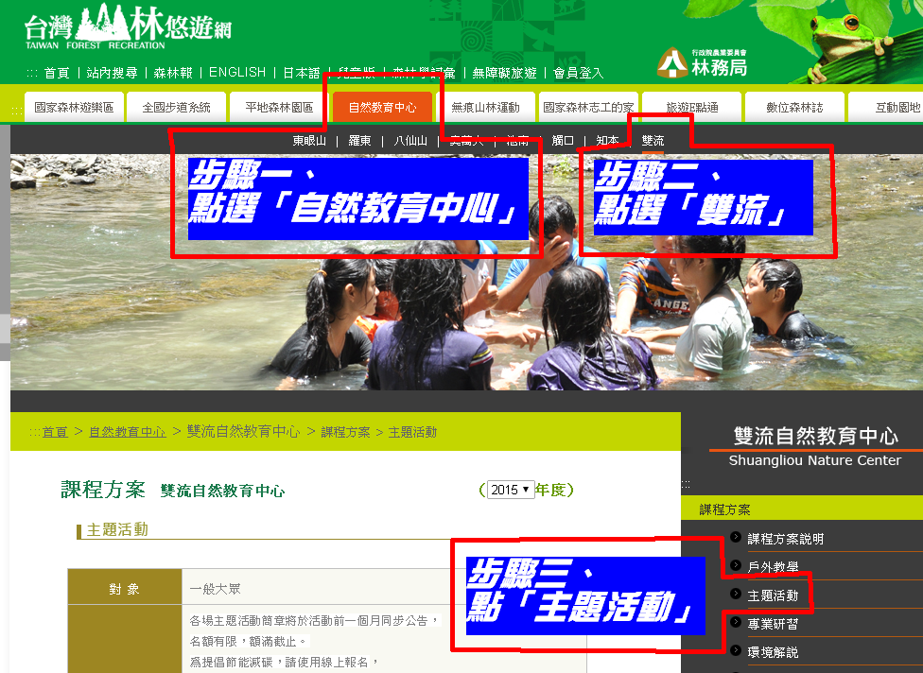
- 為使民眾在「台灣山林悠遊網」申請時更加便捷，目前採註冊制度，加入會員後凡是於山林悠遊網上報名自然教育中心活動、申請志工、預約山屋等，皆可以省下重複輸入身份資料的麻煩。本次活動使用「山林悠遊網」報名者，於報到時贈送精美小禮物一份。
- 預約報名採事先繳款，中心將於收到報名資料之後三個工作天內主動電話聯繫，並以電子郵件寄送匯款資料，若您沒接到中心回覆請主動聯繫我們。
- 事先報名者費用收據可於活動當天領取；現場報名者的收據則於活動後兩週內開立並寄送。

★退費方式：
參與者若需進行退費，則需填寫退費申請表，並將於活動後7 日內辦理。
所退金額都將扣除手續費，說明如下：
- 活動日期5個工作天（第一梯：3月14日，第二梯：3月21日）以前辦理，可退全額。
- 活動日期前3~4個工作天（第一梯：3月15~16日，第二梯：3月22~23日）辦理，可退50%。
- 活動日期及前2個工作天（第一梯：3月17~19日，第二梯：3月24~26日）辦理，則不予退費。

★顧客活動洽詢管道：
如果有任何問題歡迎來電洽詢：
- 雙流自然教育中心，電話：(08)8701499，（08）8701241，
電子信箱：slnc543@gmail.com。
- 屏東林管處育樂課推廣教育組，電話：(08)723-6941分機324
★活動須知：
- 參與者當天請攜帶防曬衣物用品並穿著便於步行的鞋子，並自行攜帶午餐。
- 為響應節能減碳，搭乘大眾交通運輸者可於報到時憑票根贈送精美小禮物。
- 活動內容依情況進行調整。如遇颱風、地震、大雨等不可抗力之天災，本中心將依狀況延期或停止辦理，相關訊息公告於台灣山林悠遊網網站。
★交通訊息：
「雙流國家森林遊樂區」地址：
943 屏東縣獅子鄉丹路村丹路二巷23號
從高雄
國道1號五甲系統接88快速道路往東→竹田交流道接國道3號→南州交流道下接台1線→台9線→雙流462.5K
從屏東
台1線→楓港接台9線→雙流462.5K
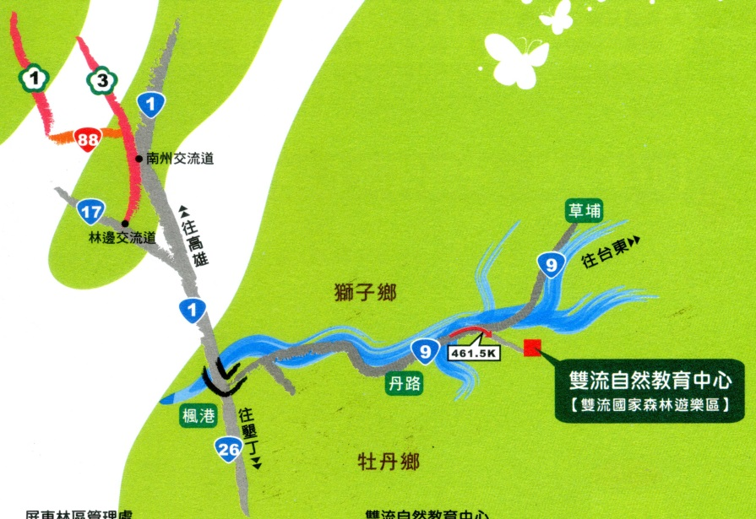
園區入園門票

票種 | 雙流國家森林遊樂區
假日全票 | 100元
一般優待票 | 80元
  - 非假日
  - 持有大眾運輸工具票根者
  - 購買二十張票者
半票 | 50元
- 學生（憑學生證）、7～12歲兒童
- 軍警人員持有證件者
- 因公撫恤，持有證明者
- 遊樂區所在縣市民眾，持有證明文件
優待票 | 10元
- 65歲以上者，憑國民身分證
- 3～6歲兒童
- 國中、小非假日戶外教學，由學校組隊，教師帶隊並出示公函者
免費 | - 志工持有志願服務榮譽卡者  - 身體殘障易辨或持有殘障手冊者，及監護人或必要陪伴者一人。  - 0～2歲兒童，但須有購票大人陪同。
停車費 | 大型車100元 / 小型車50元
門票洽詢電話 | 08-8701393

雙流自然教育中心主題活動報名表
活動名稱 |  | SL-TA0512森林之歌
聯絡人 |  | 先生/小姐 |  | e-mail
聯絡電話 |  | TEL(日)： 分機 手機：
緊急聯絡人 |  | 先生/小姐 |  | 聯絡電話
聯絡地址 |  | _
編號 | 姓名 |  | 身份證字號 |  | 出身年月日
1
2
3
4
5
6
7
8
9
10
★資訊來源：□E-mail □Facebook □山林悠遊網 □部落格 □學校公文 □簡章 □報章雜誌□親友轉述 □其他
★是否參與過本中心活動：□是 □否
個人資料保護法說明：
- 雙流自然教育中心為辦理活動的保險、聯繫等事宜，將請您提供姓名、出生年月日、身分證字號、聯絡方式、緊急聯絡人姓名及聯絡電話等資料。您的個人資料使用期間自報名起至活動結束後三個月止。您可以依個人資料保護法第3條行使相關權利。若不願意提供資料，中心將無法受理報名。
- 活動過程中，中心將拍攝照片作為教育推廣使用。如果不同意中心使用照片，將請遊客在活動當天告知工作人員。

參與人皆已同意以上說明：
-mail至雙流自然教育中心：slnc543@gmail.com 或傳真：08-8701019

